由于城镇化率的提升与出生人口数量的减少，多地住房销售面积出现显著下滑。根据中国国家统计局【王萍萍：人口总量有所下降 人口高质量发展取得成效（原文链接：http://www.ce.cn/xwzx/gnsz/gdxw/202401/18/t20240118_38870849.shtml）】的公开数据显示，2023年中国全年出生人口为902万人，死亡人口为1110万人。出生人口少于死亡人口，影响我国人口总量比2022年减少208万人。人口的减少意味着房地产行业无法再如同二十世纪初那般辉煌，因此大家对于租购房产这件事就会变得更加小心谨慎，生怕选中了不合适的房产最终造成巨大的财产损失。
然而，并不是每一个人都清楚自己对于房产的需求，大多数人在这件事上仅仅依靠自己的主观判断。为了保障广大民众的切实利益，我们制定了一个涵盖了多维度、多因素的租购房产的方案，并且给出了5至10年以后的房价预测，全方位地帮助民众租购到满意的房产。

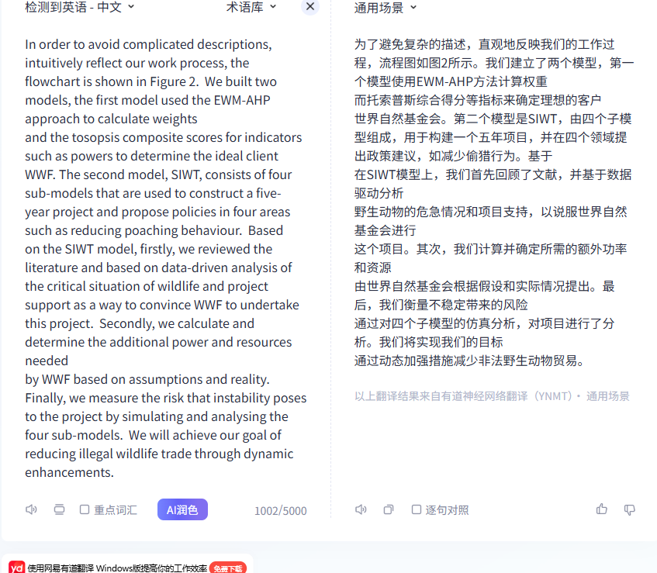



第一个模型运用了层次分析法（AHP）来计算那些可以影响综合考量自身住房租购策略的因素所占的权重。同时也为影响置换更理想的住房的因素作参考

第二个模型是灰色模型（GM），用于计算影响房价的因素的未来值。
第三个模型是多元回归分析，基于先前的多年数据，并借由预测的影响因素值来预测未来房价

最后基于上述模型的计算结果，向重庆市政府提交我们的建议

Justification：这些数据均由官方组织提供，有政府部门背书

假设3：未来几年重庆不会用大变故发生影响房价正常预测结果，如战争，自然灾害，相关政策
Justification：重庆是中国西部的主要城市，也是西南经济重心,重庆近年来保持了稳定的社会和经济环境，

假设2：没有其他无法预知的因素影响各个民众租购房子的选择，例如家人的建议或者突然发生重大变故
Justification：该问题的讨论前提是基于客观条件的，模型也是基于客观条件计算的

Notations
A 目标层 Goal Layer
B 准则层 Criterion Layer
C 子准则层 Sub-criterion Layer
CR Consistency Ratio
CI Consistency Index
RI Random Index

当CR小于0.1时，则一致性检验合格，判断矩阵构造成功，即可使用上述判断矩阵求取对应权重，使用特征值法求权重：
由上述一致性检验过程中可知，各个判断矩阵最大特征值和所对应特征向量如图4所示。
将每个特征向量进行归一化，即可得到各个判断矩阵所对应的一阶二阶权重

5-1
根据实际情况，通过以下公式可反映支配资金小于目标房产与现有房产价值之差
Mc+M_{n}< M_{gp} -Mh
当上式成立时, 我们必定不会选择换房，因为没有足够的资金支撑首付

当生活品质缺口效应值和主观意愿效应值之乘积小于债务负担效应值时
即 U（Q_{c}）* V（T_{s}）<W（D_{c}），不会选择置换房产，因为选择置换的代价会比忍受不置换的综合代价要高

所以根据上述理由, 置换条件遵循如下公式：
Mc+M_{n}< M_{gp} -Mh 且U（Q_{c}）* V（T_{s}）<W（D_{c}）且W（D_{c}）<=1（其中U（Q_{c}）=w₁*N_{h}+w₂*N_{t}+w₃*N_{e}）

其中w_{x}代表各个需求的权重，N_{h} N_{t} N_{e} 分别是房屋面积需求，通勤需求，环境需求对应效应值（从0~1））

V（T_{s}）则是房主对于换房的想法打分（0~1）

5－1
根据实际情况，通过以下公式可反映支配资金小于目标房产与现有房产价值之差
$$
\mathrm{Mc}+\mathrm{M}_n<\mathrm{M}_{\mathrm{GR}}-\mathrm{Mh}
$$

当上式成立时，我们必定不会选择换房，因为没有足够的资金支撑首付
当生活品质缺口效应值和主观意愿效应值之乘积小于债务负担效应值时即 $U\left(Q_c\right) * V\left(T_z\right)<W\left(D_c\right)$ ，不会选择置换房产，因为选择置换的代价会比忍受不置换的综合代价要高

所以根据上述理由，置换条件遵循如下公式：
$$
M_c+M_n<M_{g Q^2}-M h \text { 且 } U\left(Q_c\right) * V\left(T_s\right)<W\left(D_c\right) \text { 且 } W\left(D_c\right)<=1 \text { (其中 } U\left(Q_c\right)=W_1 * N_h+W_2 * N_t+W_3 * N_e \text { ) }
$$

其中 $\mathrm{W}_{\mathrm{x}}$ 代表各个需求的权重， $\mathrm{N}_{\mathrm{h}} \mathrm{N}_{\mathrm{t}} \mathrm{N}_{\mathrm{e}}$ 分别是房屋面积需求，通勤需求，环境需求对应效应值（从 $0 \sim 1$ ））
$\mathrm{V}\left(\mathrm{T}_{\mathrm{s}}\right)$ 则是房主对于换房的想法打分（ $0 \sim 1$ ）
其中，这个公式等于

6．
问题说道要对房价进行预测，所以需要结合重庆本地的各类数据分析。并且需要寻找影响房价的核心因素
由于我们这里是对于总体房价的预测，所以首先得对上述几种因素做刷筛选，需要找到其中具有强相关性的因素，其他关联性较小的因素可以为了模型的便捷性进行舍去

我们首先对上述几种因素做刷筛选，需要找到其中具有强相关性的因素。根据推理，这里我们选取居民人均可支配收入和住房销售价格指数来进行预测

Select key parameters that affect the weight calculation, including the scale values in the judgment matrices and the consistency ratio (CR) calibration parameters. The scale values directly determine the construction of the judgment matrix, and further affect the calculation of eigenvalues and eigenvectors, which are the core of weight derivation.

After adjusting the scale values in the judgment matrix by ±1 level, the weight of each sub-criterion layer factor in the AHP model shows slight fluctuations. The maximum relative error between the adjusted weight and the baseline weight is 4.8%, and the overall ranking of factor weights remains consistent with the baseline scenario. When the CR value is within the valid range (<0.1), adjusting the calibration parameters of CR has no significant impact on the weight calculation result. This indicates that the AHP model has good stability to the deviation of subjective judgment scale and consistency test parameters, and the weight calculation result is reliable.

这篇论文围绕重庆住房租购决策、房产以旧换新及房价预测三大核心问题，构建了层次分析法（AHP）、灰色预测模型（GM）与多元回归分析三大核心模型。通过 AHP 模型明确了新入职员工住房租购决策中各影响因素的权重，为个体决策提供量化依据；借助 GM 模型预测出 2025-2034 年重庆人均可支配收入持续增长、住房销售价格指数稳步下降的趋势；多元回归分析进一步整合GM模型的预测结果，得出未来 10 年重庆房价将逐年上升且上升率逐年变缓的结论。

亲爱的重庆市政府：
你们好！
我是一个大学生数学建模小组的组员，我们正在建立一个关于如何选择最佳租购房产方案的模型，旨在帮助广大老百姓更好地选择到自己心仪的住房，将每一分钱都花在刀刃上，让老百姓不花冤枉钱。现在，我们已经将数学模型成功建立，因此希望给你们一些建设性的建议。

可以加大住房补贴，对于从外地来的人员，应当适当给与一些住房福利，保证其能够意愿选择租购新房产。并且建议进行宏观调控房价，保证房价的涨跌处于一个可控的范围之内，避免有人恶意炒房价。
最后，希望你们能够颁布一些利民的政策，从而推进经济的良性发展和循环

